Samenvatting aardrijkskunde

# Arm en rijk hoofdstuk 3

Bevolkingskenmerken:   
- economische kenmerken (=het inkomen)  
Het bruto nationaal product (BNP) is alles wat er in een land verdiend wordt. Dit wordt vaak gebruikt als meetlint, om te kijken naar de welvaart van een land. Dit is niet erg betrouwbaar omdat het ene land meer inwoners heeft dan het andere land. Daarnaast weet je dan ook nog niets over de inkomstenverdeling. En als laatste, niet elk land heeft alle gegevens zo netjes bij elkaar. In sommige landen weten ze niet eens echt het BNP.   
Dan is er ook nog de koopkracht (=hoeveel kan je kopen van je geld) Waar ze in Egypte, in een dorpje langs de Nijl een complete maaltijd kunnen halen voor 80 cent, heb je in Nederland nog maar een frikandelbroodje.   
De koopkracht berekenen ze soms ook wel door ‘De Hamburgerindex’ dit betekent: hoeveel kost een hamburger in een land.   
Beroepsbevolking🡪 deel van de bevolking die werken om geld te verdienen.  
primaire sector 🡪 landbouw & visserij  
Secundaire sector🡪 industrie, mijnbouw, nijverheid & ambacht  
tertiaire sector🡪 handel, transport, financiën, bestuur, sociale zaken & culturele diensten  
Door te kijken naar hoeveel mensen er in welke sector werken kun je zien hoe ver een land ontwikkeld is. In een ontwikkelingsland werken nog veel mensen in de primaire sector terwijl in een hoger ontwikkeld land veel meer mensen in de secundaire en vooral tertiaire sector werken.

- demografische kenmerken (= aantal van de bevolking en de verandering ervan)  
Bevolkingsdichtheid is het aantal mensen dat per km2 in een gebied woont.   
Bevolkingsspreiding is hoe de mensen over een gebied verspreidt wonen.   
Bevolkingsgroei is het geboorte en sterfte aantal. Vooral het geboortecijfer en de cijfers kinder- en zuigelingensterfte zeggen wat over hoe goed een land ontwikkeld is.   
Met het begrip leeftijdsopbouw bedoelt men de samenstelling van de bevolking naar leeftijd en geslacht. De leeftijdsopbouw wordt weergegeven in een bevolkingsdiagram.   
- piramide: ontwikkelingsland. Hoog geboortecijfer, en een redelijk hoog sterftecijfer.  
-granaat vorm: het bevolkingsaantal blijft ongeveer gelijk.  
- ui/ urn vorm: de bevolkingsomvang neemt langzaamaan af.  
 bij de piramidevorm is er een grote groene druk. Dit betekent dat er veel jonge mensen zijn, en die hebben allemaal opvoeding en onderwijs nodig. Zij kosten dan alleen nog maar geld maar gaan dat later als ze ouder zijn wel opleveren.   
Bij het ui model is dat juist omgekeerd. Daar is sprake van een grote grijze druk, namelijk veel ouderen. Zij hebben al gewerkt in hun leven en zijn nu oud geworden. Zij moeten nu verzorgd worden en dat kost ook geld.   
Door te kijken naar de verdeling tussen werkenden en niet werkenden kun je de demografische druk berekenen. Dat is namelijk: *niet werkenden: werkenden x 100%*

Pullfactoren: de aantrekkingsfactoren die bij immigratie een rol spelen. (Hoop, kansen en mogelijk betere toekomst)  
pushfactoren: de rekensom weg te gaan. (Uitzichtloosheid, beperking en belemmering)  
over het algemeen worden mensen door een mix van die factoren verleid om elders een nieuw bestaan op te bouwen.   
Arbeidsmigrant🡪 wil in ‘nieuwe ’land gaan werken  
klimaatvluchteling🡪 wil weg van slechte klimaat (mensen die uit een droog land komen met honger)  
politieke vluchteling 🡪willen weg door de politieke situatie in hun land (bv mensen uit Syrië of de joden tijdens WO2)

- sociaal- culturele kenmerken (=soort cultuur)  
Taal en godsdienst zijn de voornaamste onderdelen van de cultuur en maken samen met de geschiedenis deel uit van de identiteit van een volk.   
Godsdienst beïnvloed erg het denken van mensen. De taal is handig voor het verspreiden van ideeën.  
 Human development index🡪 index menselijke ontwikkelingen.  
- hoeveel verdiend de bevolking gemiddeld,  
- hoe oud worden mensen gemiddeld,  
- hoeveel mensen kunnen lezen en schrijven (analfabetisme)

Vestigingskolonies🡪 om te gaan wonen (Zuid-Afrika, Argentinië, Australië)  
exportkolonies🡪 om producten vandaan te halen (India, Indonesië)  
BRICS-landen: Brazilië, Rusland, India, China, Zuid-Afrika   
zij maken een sterke economische groei door en worden ook steeds belangrijker.  
Globalisering/ mondialisering: de productie van goederen en de distributie ervan verplaatst over de hele wereld.  
Het wereldwijde verschuiven van productie, handel en vervoer wordt globaal shift genoemd.

Centrum🡪 rijke, ontwikkelde landen. Ook wel ‘het westen’ of de ‘eerste wereld’ genoemd. Hier wordt het denkwerk verricht.  
Periferie🡪 achtergebleven landen uit de ‘tweede- en derde wereld.’ In deze landen vindt vooral de productie plaats.

# Arm en rijk hoofdstuk 4

Diffusie is het verspreiden van vernieuwingen en ideeën. Diffusie vindt met name plaats door de handel. Het kan op verschillende terreinen plaatsvinden:  
- godsdienst🡪 zending bedrijven  
- politiek🡪 democratie verspreiden  
-cultuur🡪 hypes en trends volgen  
Bij diffusie draait het om het verspreiden van ideeën. Dit proces wordt versneld door:  
- zoektocht naar nieuwe koloniën  
-zoektocht naar grondstoffen tijdens de industriële revolutie  
- verbetering van transportmiddelen  
- opkomst van de moderne media.  
Door diffusie gaan culturen steeds meer op elkaar lijken.   
Cultuurgebieden🡪 hebben grote overeenkomst in taal en cultuur.   
Overgangsgebieden🡪 overgang van culturen. Kan soms erge spanning en problemen veroorzaken.

Tijd-ruimtecompressie   
De afstand tussen 2 plaatsen kun je op verschillende manieren beoordelen:  
- absolute afstand = afstand in kilometers/ meters/ etc. deze afstand veranderd nooit  
- relatieve afstand = afstand in tijd. Deze kan er verschillen door de verschillende vervoersmiddelen die je kunt gebruiken om van A naar B te komen.

Metropolen/ wereldsteden= grote steden die een wereldwijde functie te vervullen hebben in de economie, politiek of cultuur (global cities)  
Agglomeratie voordelen= bedrijven profiteren van elkaar.  
dynamische omgeving= veel creativiteit, kennis en innovatie.

Merendeel van de handel vindt plaats tussen N-Amerika, W-Europa en Japan. Deze 3 landen worden de triade genoemd. Tussen deze noordelijke landen en de armere zuiderlanden vond vooral de handel in grondstoffen plaats richting het noorden, en hoogwaardige productieprocessen richting het zuiden. Deze landen kregen te maken met ruilvoetverslechterig. Diversie Latijns-Amerikaanse & Aziatische landen maakten echter de overstap naar industrieland en worden daarom gerekend tot ewly industrialezed countries. (NIC)   
de NIC produceert niet alleen maar halfproducten maar ook steeds meer hoogwaardige eindproducten. Daardoor vindt er niet alleen migratie plaats van zuid🡪 noord maar ook zuid🡪 zuid.   
Bij globalisering gaat het om het wereldwijde uitwisselen van geld, goederen, ideeën en mensen. Het uitwisselen van geld en goederen noemen we economische globalisering. Binnen dit proces hebben vooral multinationals een belangrijke rol. Vaak werken deze bedrijven in een productieketen (kop-staartbedrijven) de kop is waar het denkwerk wordt gedaan (rijke landen) de staart is waar het geproduceerd wordt (vaak minder rijke landen)   
Op basis van de omstandigheden in een gebied gaan de bedrijven daar zich specialiseren in een bepaald onderdeel van het productieproces. In landen waar de loonkosten het laagst zijn vinden de arbeidsintensieve processen plaats. Op plekken waar de grondstoffen zijn vindt de zware industriële processen plaats. En waar de mensen het hoogst opgeleid zijn wordt het denkwerk verricht.   
 Door vrije handel, welvaartsgroei (hogere consumptie), beter transport, digitale revolutie en open landen is de mondiale handel sterk gegroeid.   
 Tijdens de industriële revolutie was er een verandering van handwerk naar werken met machines. (De stoommachine) hierdoor was er minder werk op het land en meer in de stad. De eerste machines werden gebruikt bij de mijnbouw, later ook bij de industrie.   
 Wingewesten= werden gebruikt voor productie en als afzetmarkt.   
Vestigingskolonie= om te vestigen. Tijdens de tijd koloniën waren veel Europese landen in fase 2 van het demografisch transitiemodel. Dat betekent dat de bevolking sterk groeide, er was dus ruimte nodig om de mensen te laten wonen. India was niet geschikt want die was te dicht bevolkt, Australië was dan een betere optie.   
 De-industrialisatie: in oude industriegebieden verdwijnen veel banen omdat alles wordt verplaatst naar de lageloonlanden. Die landen zijn niet alleen gunstig omdat daar de lonen lager zijn, maar ook zijn de milieu- en arbeidswetten minder streng.   
De werkeloosheid wordt opgevangen wanneer dat land zich gaat specialiseren in de tertiaire sector.   
 Planeconomie🡪 de regering maakt plannen voor de economie.

# Systeem aarde hoofdstuk 1

De aarde is opgebouwd uit verschillende lagen.   
-Kern: bestaat uit nikkel en ijzer. De binnenste kern is vast door de hoge druk, de buitenkern is vloeibaar(stroperig)  
- mantel: taai & stroperig. Bestaande uit metalen en gesteenten  
 >de Moholaag: grens tussen mantel en korst.  
 > lithosfeer: buitenste deel van de mantel+ de korst.   
 > asthenosfeer & mesosfeer: vormen het binnenste deel van de mantel.  
- korst: harde gesteentelaag, hier leven wij op.  
 > continentaal: graniet, ontstaan diep onder de aarde zodat het langzaam afkoelt , door opheffing aan de oppervlakte gekomen. soortelijke massa=2.8 30-40 km dik, onder gebergtes soms wel 80 km.  
 > oceanisch: Basalt, ontstaan aan de oppervlakte zodat het sneller afkoelt. Soortelijke massa= 3.0   
8-10 km dik. Door de hogere massa(deze plaat is zwaarder dan continentale) luikt een oceanische plaat altijd onder een continentale plaat.  
 Continental drift🡪 ooit hebben alle continenten aan elkaar vast gezeten. Na vele jaren zijn ze uit elkaar gedreven. Bewijzen: er zijn fossielen gevonden van organismen die niet vliegen/ zwemmen. Soorten gesteenten op Afrika en Z-Amerika die perfect hebben aangesloten.   
 paleomagnetisme🡪 het bewijs dat het magnetisch veld niet altijd op dezelfde plek heeft gezeten. IJzer deeltjes in de afkoelende lava richten zich op het magnetisch noorden. Wanneer het gesteente gestold is blijven de deeltjes vast liggen. De richting waarheen de deeltjes liggen zegt iets over hoe in die tijd het magnetisch noorden was.   
 Platentektoniek= het verschuiven van de aardplaten:  
-convergentie: naar elkaar toe(🡪 🡨)   
 > subductie: een oceanische plaat en een continentale plaat botsen. De oceanische plaat duikt onder omdat die zwaarder is.   
- divergentie: van elkaar af (🡨 🡪)   
- transform: langs elkaar heen (˄˅)  
 > doordat de platen niet recht zijn maar iets geplooid, gaat dit erg stroef. Meestal ontstaan bij transform ook aardbevingen.

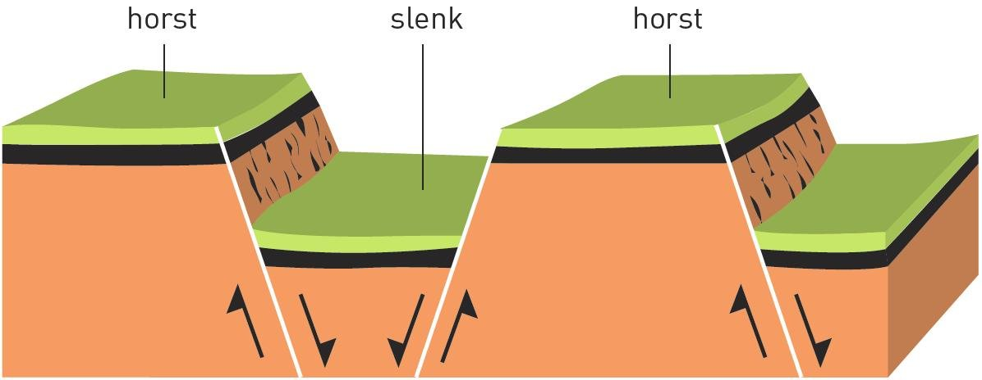

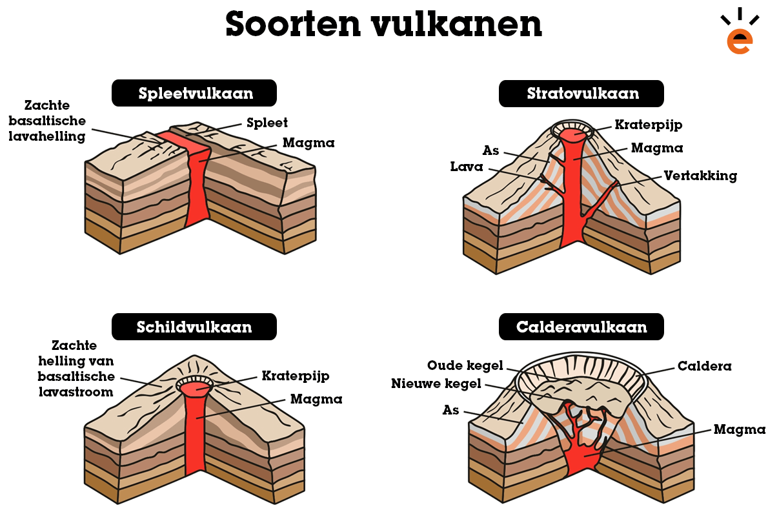

* Spleetvulkaan: bij divergentie kan er een grote spleet ontstaan waar magma uit omhoog komt. Het magma is vaak erg vloeibaar waardoor zich niet snel een kegel vormt
* Stratovulkaan: convergentie + subductie. Het lava dat vrijkomt is vaak erg stroperig en bevat veel gassen. Hierdoor is er ook een erg explosieve en gevaarlijke uitbarsting. Doordat het lava erg stroperig is, is de vulkaanhelling ook erg stijl.
* Schildvulkaan: vooral bij een hotspot/ divergentie. Vloeibaar magma wat redelijk snel wegstroomt. Een brede en vaak redelijk lage vulkaan. Effusieve uitbarstingen(redelijk rustig)
* Calderavulkaan: wanneer na een heftige uitbarsting de magmakamer instort raakt de vulkaan het bovenste deel van de kegel kwijt omdat die instort. Er vormt zich een grote krater waarin zich weer nieuwe kegels kunnen vormen. Doordat er veel puinsteel in de krater ligt, kan het water niet weg en ontstaat er een kratermeer.

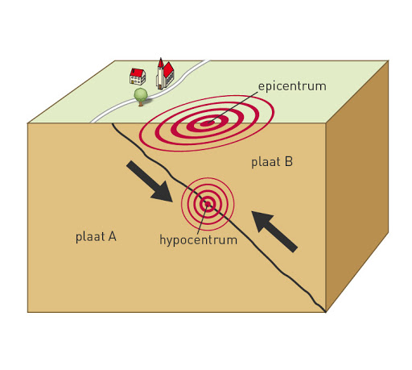 Hypocentrum: waar de aardbeving echt plaatsvind  
epicentrum: waar je de aardbeving het ergste voelt (aan het aardoppervlakte)

De oorzaak van een Tsunami is een aardbeving/ in de zee storten van grote brok gesteente (bv. Door een vulkaanuitbarsting)

De golf die ontstaat verplaatst zich met grote snelheid, maar is nog niet erg hoog. Bij de ondieper wordende kust wordt de (voorzijde van de) golf afgeremd waardoor de hoogte van de golf toeneemt, waarna het achterste deel het voorste deel inhaalt, en dus over de kop slaat.

# Systeem aarde hoofdstuk 2

De aarde bestaat uit verschillende sferen die elkaar beinvloeden.

* Biosfeer: alles wat op aarde leeft.
* Hydrosfeer: alle verschillende vormen waarop water op aarde voorkomt(zout, zoet, bevroren) De verandering van dit water in vorm en locatie vormt de waterkringloop.  
  in de waterkringloop is verdamping een belangrijk onderdeel van transport  
  > evaporatie= verdamping van oppervlaktewater en op/uit de bodem.  
  > transpiratie= verdamping van water uit planten.   
  > evapotranspiratie= combinatie van beide
* Lithosfeer: gesteenten op aarde. Dit gesteente komt in verschillende vormen en soorten voor.   
  > stollingsgesteente: basalt(oppervlakte), Graniet(diepte)  
  > sedimentgesteente: kalksteen(dode schelpdieren), zandsteen(zandafzetting)  
  > metamorf gesteente: veranderde soort gesteente: marmer(voormalig kalksteen) gneiss(voormalig graniet) `
* Atmosfeer: zie hoofdstuk 3

Door exogene prosessen veranderd een gesteente.

* Erosie= afslijten van gesteende door verschillende krachten(zoals water/wind)
* Verwering= uiteenvallen van gesteenten door verschillende krachten  
  > mechanische verwering: het gesteente valt uit elkaar onder invloed van tempratuurverschillen. Uitzetten en krimpen zorgen voor scheurtjes in het gesteente. Als er water in de scheurtjes komt krijg je spleetvorst.   
  > chemische verwering: de samenstelling van het gesteente veranderd. (bv. ijzer dat gaat roesten op kalksteen dat oplost. Chemische verwering vindt vooral plaats onder warme, vochtige omstandigheden.   
  > organogene verwering: verwering als gevolg van planten en dieren (bv. Wortels onder een wegdek.) ook bacteriën en zuren kunnen een gesteente beïnvloeden.

Verweringsmateriaal kan op verschillende manieren worden verplaatst:

* Zwaartekracht: het verweringsmateriaal gaat van boven naar beneden. De snelheid hiervan is afhankelijk van de vorm van het materiaal, de steilheid van de helling en de verzadiging met water. Het verschuiven van verweringsmateriaal heet massabeweging. De plek waar het puin zich ophoopt heet een puinwaaier.
* Water: het water voert het verweringsmateriaal mee.   
  3 fases van de rivier:  
  >bovenloop: Door hoge stroomsnelheid. Zware sedimenten zoals rotsen en grint worden ook meegenomen door de hoge stroomsnelheid.  
  > middenloop: Het water stoomt hier al langzamer en de zwaardere dingen zakken al naar de bodem.   
  > benedenloop: hier stroomt het water zo langzaam dat ook zand en klei naar de bodem zakt. Hier is ook veel aanslibbing.
* IJs: het ijs neemt ook verschillende soorten sedimenten mee. Denk bijvoorbeeld aan de grote stenen(hunebed stenen) die werden meegenomen door het landijs ten tijde van de ijstijd. Hierdoor vormen zich ook die stuwwallen met verweringsmateriaal (de grebbenberg, Rijssen-& holteberg)
* Wind: ook waaien sommige sedimenten weg. Dit zie je bijvoorbeeld ook in woestijnen als zo’n steen helemaal is afgesleten.

# Systeem aarde hoofdstuk 3

Atmosfeer  
Exosfeer🡪 +1500 km  
thermosfeer🡪 200 km  
mesopauze🡪 85.000m  
mesosfeer🡪60.000 m  
stratopauze🡪 45.000m  
stratosfeer🡪 25.000m  
tropopauze🡪 13.000m  
troposfeer🡪 waar wij in leven.   
tempratuurgradiënt= elke 100 meter hoger is het 0.6 o C kouder.( -6 oC per 1 km)  
klimaat is het gemiddelde weer(tempratuur en neerslag) over een periode van 30 jaar in dat gebied. Het weer is wat het op dat moment is.   
Droge lucht veranderd sneller van tempratuur dan vochtige lucht. Daardoor kan de tempratuur aan de lijzijde hoger zijn dan aan de loefzijde.

Op het aardoppervlakte schijnen zonnestralen. Een deel van het zonlicht wordt al tegengehouden voordat het op de aarde komt. Een ander deel van het zonlicht wordt weer terug gekaatst (door bijvoorbeeld water of sneeuw.) Dit terugkaatsen van licht heet Albedo.   
stralingsballans: evenwicht tussen hoeveelheid energie er wordt weerkaatst, opgenomen en uitgestraald.

Door het gewicht van de lucht heb je luchtdruk. Bij een hoge luchtdruk heb je (meestal) droog(en zonnig) weer. Bij een lage luchtdruk heb je nat weer. Het verschil in luchtdrukken op aarde veroorzaakt de wind.   
WET VAN BUYS BALLOT:

1. 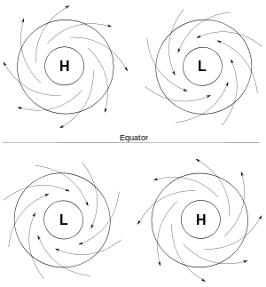Lucht gaat altijd van een hoog naar een laag drukgebied.
2. 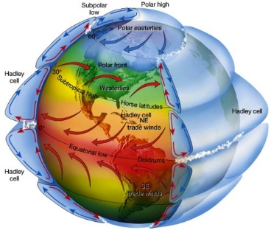Bij het verplaatsen van lucht krijgt de wind op het noordelijk halfrond een afwijking naar rechts, en op het zuidelijk halfrond een afwijking naar links. Zodra je lucht bij een laag drukgebied aankomt is dat andersom. Dit heet het **Corioliseffect.**

Door de draaiing van de aarde rondom de zon en de schuine stand van de aardas verschilt de invalshoek van de zon op de aarde gedurende een jaar. Het zorgt voor de seizoenen.   
Doordat de loodrechte stand van de zon niet altijd exact boven de evenaar ligt verschuift ook het tropische minimum (lage druk gebied) met de zon mee. Dit verschuivende tropische lage druk gebied noemen we ook wel de **intertropische convergentie zone.**   
De verschuiving zorgt er voor dat de wind halfjaarlijks van richting verandert. Deze wind noemen we de moesson en zorgt soms voor droogte en soms voor extreme neerslag.

Op de evenaar wordt meer warmte afgegeven dan op de polen. Deze warmte wordt op aarde verplaatst door de zee of door de wind. Zo hebben wij in Nederland te maken met een warme golfstroom die relatief warm zeewater aanvoert vanuit de Caraïben.   
Deze stromen worden op gang gebracht door een natuurlijke waterpomp (op basis van het zoutgehalte van het zeewater) tussen IJsland en Groenland. Dit effect noemen we de **thermohaline circulatie.**

Tropisch:  
De temperatuur is het hele jaar door boven 18ºC en er is een hoge luchtvochtigheid.  
Verschillende etages van bomen tot meer dan 50m hoog die doorlopend groen zijn. De bladeren vallen wel af maar allemaal op een verschillend moment.   
Heterogeen bos, dus veel verschillende planten en bomen.  
Dunne humuslaag 🡪 bodem wordt snel onvruchtbaar door uitspoeling en snelle opname van voedingsstoffen door andere planten.   
Rode bodem door een hoog ijzergehalte.  
Ook de Savanne hoort bij de tropische klimaten. Het grote verschil tussen het regenwoud en de savanne is het feit dat de Savanne een droge periode kent. Daardoor is er ook minder begroeiing aanwezig. De temperatuur is ook op de Savannes erg hoog waardoor er veel evapotranspiratie (verdamping) plaats vindt.

Subtropisch:  
Overgangszone tussen tropische en gematigde gebieden. Er is een duidelijk verschil in temperatuur tussen hete zomer en zachte winter.  
Vaak gekenmerkt door droge en natte periode.Plantengroei heeft zich aangepast aan de droge periode.

Gematigde zone:  
Alleen op noordelijk halfrond door land/zee verdeling (op het zuidelijk halfrond is op de ideale breedte van de gematigde zone geen land maar zee).  
Zomertemperatuur boven 15ºC, dit is de grens voor loofbomengroei.   
Loofbomen, geleidelijke overgang naar naaldbomen. Vruchtbaar → dichtbevolkt.

Boreale zone:  
Alleen op noordelijk halfrond door land/zee verdeling (op het zuidelijk halfrond is op de ideale breedte van de gematigde zone geen land maar zee) Landklimaat. Zomertemperaturen tot 15ºC zorgt voor naaldbossen. Podzolbodem bestaande uit uit- en inspoelingslaag.

Polaire zone:  
Lage temperaturen, onder de 10ºC in de warmste maand waardoor er geen bomengroei kan plaats vinden. Permafrost, de altijd bevroren ondergrond die zorgt voor drassige omstandigheden in de zomer als het smeltwater niet weg kan zakken. Sterke variatie in daglicht tussen zomer en winter.

Aride zone:  
Aride = droog → woestijn, te droog voor plantengroei. Semi-aride = half-droog → steppe, te droog voor bomen, lage grassen en struikjes.  
Bij heftige neerslag → wadi’s, rivierbeddingen die vrijwel altijd droog liggen.  
Bodem bestaat uit zowel zand, grind als rots. Zowel warme als koude woestijnen. Bodem vruchtbaar, bij voldoende water is deze prima geschikt voor de landbouw.

Landdegradatie:  
Verlies van biologische en economische productiecapaciteit van het land door:

* Ontbossing 🡪 het kappen van bomen leidt tot de uitbreiding van de woestijn 🡪 verwoestijning
* Overbeweiding 🡪 het teveel kort grazen van het gras leidt ook tot verwoestijning
* Irrigatie 🡪 door teveel water opbrengen verdampt er veel waarbij de zouten en mineralen achterblijven. Dat noemen we verzilting
* Bodemerosie 🡪 water spoelt of wind blaast de bodemlaag weg.